Дата: 08.12.2020г
Группа: 19- ПСО-1д
Наименование дисциплины: Математика
Тема: Сложение вероятностей
Сегодня на уроке мы вспомним, что называют суммой событий. Напомним, какие события называют противоположными. Также вспомним, что называют вероятностью события. Узнаем, чему равна вероятность суммы двух несовместных событий. Выясним, чему равна сумма вероятностей противоположных событий.
Прежде чем приступить к рассмотрению новой темы, давайте вспомним, что суммой (объединением) событий и называется событие, которое состоит в том, что происходит хотя бы одно из данных событий. Сумму событий и обозначают (или ).
Событие называют противоположным событию , если событие происходит тогда и только тогда, когда не происходит событие .
Также вспомним, что вероятностью события в испытании с равновозможными элементарными исходами называется отношение числа исходов , благоприятствующих событию , к числу всех исходов испытания.
Вероятность события определяется формулой .
, , .
Также напомним, что вероятность наступления каждого элементарного события в испытании с равновозможными исходами равна .
Перейдём к рассмотрению новой темы. Выше мы с вами вспомнили, что называют суммой событий. Так, сумма событий и – это событие , которое состоит в наступлении либо только события , либо только события , либо одновременно и события , и события .
Пусть испытание состоит в определении числа на верхней грани игрального кубика после одного броска, при этом событие – выпало число очков, кратное 2, событие – выпало число очков, кратное 3. Тогда событие означает, что выпало хотя бы одно из чисел 2, 3, 4, 6.
Мы можем найти и вероятность события , и вероятность события . А как найти вероятность суммы событий и ?
Сейчас мы с вами сформулируем и докажем теорему.
Вероятность суммы двух несовместных событий равна сумме вероятностей этих событий, то есть .
Итак, пусть событиям и , которые связаны с некоторым испытанием, благоприятствуют соответственно и исходов, а всего имеется равновозможных исходов испытания.
Так как события и несовместны (то есть появление одного из них исключает появление другого), то среди исходов нет таких, которые одновременно благоприятствовали бы как событию , так и событию . Поэтому событию будут благоприятствовать исходов.
По определению вероятности: 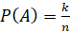, 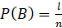, 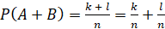.
Следовательно, .
Таким образом, данная теорема доказана.
Из только что доказанной теоремы следует, что сумма вероятностей противоположных событий равна единице, то есть .
Давайте докажем это. События и несовместны, поэтому по доказанной теореме имеем: .
– достоверное событие.
Мы знаем, что вероятность достоверного события равна 1. Поэтому . Следовательно, .
Таким образом, следствие из теоремы доказано.
А сейчас давайте решим задачу. В ящике лежат 10 шаров: 3 красных, 2 синих и 5 белых. Наугад вынимается один шар. Какова вероятность того, что этот шар цветной (не белый)?
Решение. Данную задачу мы можем решить двумя способами.
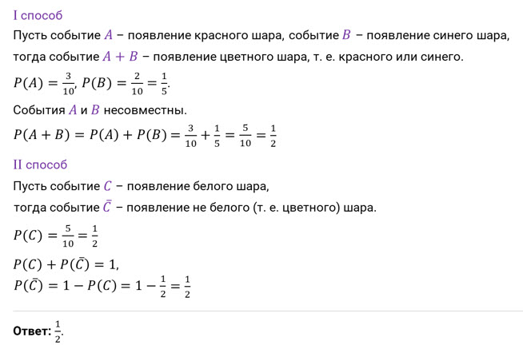

Прежде чем при приступить к выполнению заданий, остановимся на замечаниях к рассмотренной теореме. Итак, она верна для любого конечного числа событий, то есть , где , , …, – попарно несовместные события.
Если , , …, – все элементарные события некоторого испытания, то их совокупность называется полем событий. Эти события попарно несовместны и , где – достоверное событие.
,
.
1.Что такое вероятность события?
2.Какие виды событий вы знаете?
3.Сформулируйте теорему сложения вероятностей.
Д/З
1 В ящике лежат 9 шаров, из которых 2 белых, 3 красных и 4 зелёных. Наугад берётся один шар. Какова вероятность того, что этот шар цветной (не белый)?

